VI. KẾ HOẠCH HOẠT ĐỘNG HỌC CHI TIẾT

1. NHÁNH 1: “ ĐỘNG VẬT SỐNG DƯỚI NƯỚC”
(Thời gian thực hiện: Từ ngày 29/12/2026 – 3/1/2026)
Giáo viên thực hiện: Đoàn Thị Nương

Thứ hai, ngày 29 tháng 12 năm 2025
Lĩnh vực phát triển: Phát triển ngôn ngữ
Đề tài: Dạy trẻ đọc thuộc thơ “Rong và cá”
Mục đích-Yêu cầu | Chuẩn bị và tiến hành
*Kiến thức:  - Trẻ biết được tên bài thơ, tên tác giả, hiểu nội dung bài thơ. Trẻ đọc thuộc bài thơ dưới sự giúp đỡ của cô.  - Quyền tham gia: Trẻ có quyền tự do bày tỏ phát biểu ý kiến của mình.  - SEL: Trẻ biết dùng lời nói lễ phép, thân thiện khi giao tiếp.  *Kỹ năng  - Phát triển ngôn ngữ cho trẻ, đọc đủ câu, to, rõ ràng.  - Rèn kĩ năng đọc thơ cho trẻ  *Thái độ  - Trẻ hứng thú tích cực tham gia các hoạt động. | I. Chuẩn bị  1. Chuẩn bị của cô  - Tranh nội dung bài thơ “Rong và cá”.  - Video bài thơ. Nhạc bài hát “Cá vàng bơi”.  2. Đồ dùng của trẻ  - Tâm thế vui vẻ thoải mái.  II/ Tiến hành  1. Ổn định  - Cô tặng trẻ bức tranh con cá. Cô cho trẻ quan sát, chia sẻ về bức tranh  2. Nội dung  HĐ1: Dạy trẻ đọc thuộc bài thơ  Cô giới thiệu bài thơ Rong và cá - tác giả Phạm Hổ  - Cô đọc lần 1  - Giảng nội dung: Bài thơ được đọc với nhịp thơ 2/2 giọng thơ nhẹ nhàng, tình cảm như một bức tranh phong cảnh đẹp miêu tả vẻ đẹp của rong và cá đấy. Giữa hồ nước trong xanh có đàn cá nhỏ, đuôi đỏ lụa hồng đang uốn lượn như văn công bên cạnh những cô rong xanh  mềm mại đấy.  * Giàng từ khó:  - Tơ lụa: Mềm mại mỏng manh  - Văn công: Diễn viên múa  - Cô đọc lần 2 kết hợp tranh thơ  Chuyển tiếp: - Cô cho trẻ làm cá vàng, bơi về nhà của mình  - Cô cho trẻ đọc thơ:  Cả lớp đọc 3 lần  3 tổ thi đua nhau. 2 nhóm trẻ đọc. Cá nhân trẻ đọc.  - Cô quan sát, giúp đỡ trẻ khi cẩn thiết  HĐ2: Đàm thoại tìm hiểu nội dung bài thơ  - Các con vừa đọc bài thơ gì?  - Bài thơ do ai sáng tác?  - Bài thơ miêu tả điều gì?  - Cô rong được ví đẹp như gì?  - Cô rong ở đâu? Đang làm gì?  - Đàn cá thì làm gì?  - Đàn cá như thế nào?  -> Cô khái quát, giáo dục trẻ  HĐ3: Củng cố  - Cô cho trẻ ghép bức tranh có nội dung của bài thơ.  - Trẻ cùng cô đọc bài thơ với bức tranh mới của mình.  3.Kết thúc:  Cô nhận xét và tuyên dương trẻ.

* Đánh giá nhận xét cuối ngày và các tình huống phát sinh
1. Về tình trạng sức khỏe của trẻ

+ Điều chỉnh:

2. Về trạng thái cảm xúc, thái độ và hành vi của trẻ

+ Điều chỉnh:

3. Về kiến thức, kỹ năng của trẻ

Điều chỉnh:

Thứ ba, ngày 30 tháng 12 năm 2025
Lĩnh vực phát triển: Phát triển thể chất
Đề tài: VĐCB: Bật qua các ô vòng
TCVĐ: Tung bóng bằng dù.
Mục đích-Yêu cầu | Chuẩn bị và tiến hành
* Kiến thức:  - Trẻ nhớ tên vận động bật nhảy qua các ô vòng. Thực hiện bật nhảy tại chỗ, tiếp đất bằng mũi chân.  - Trẻ biết chơi trò chơi Tung bóng bằng dù.  - Quyền được tham gia: Trẻ có quyền tham gia vào các nhóm chơi, tham gia tập các bài tập phát triển thể chất.  * Kĩ năng:  - Rèn kỹ năng bật nhảy tại chỗ cho trẻ. Khi bật biết dồn lực vào đôi chân và tiếp đất nhẹ nhàng bằng mũi bàn chân rồi hạ cả bàn chân xuống.  - Rèn khả năng giũ thăng bằng khi bật và sự khéo léo khi thực hiện các vận động và khi chơi trò chơi.  * Thái độ:  - Trẻ hứng thú luyện tập cùng cô.  - SEL: Trẻ kiềm chế cảm xúc khi thua cuộc, biết chúc mừng bạn thắng. | I. Chuẩn bị  1. Chuẩn bị của cô  - Sắc xô, đĩa nhạc, vạch, bóng, bặt tung bóng.  - Phòng tập thoáng mát, sạch sẽ.  2. Chuẩn bị của trẻ  - Trang phục gọn gàng, sạch sẽ.  III. Tiến hành  1. Ổn định  Cô cho trẻ xúm xít gần cô  2. Nội dung  HĐ1: Khởi động  - Cho trẻ đi với các kiểu đi :đi thường, đi nhanh, chạy chậm, chạy nhanh, chạy chậm. Cho trẻ đứng về đội hình 4 hàng  HĐ2: Trọng động  a/BTPTC: Trẻ tập 2 lần 4 nhịp tập với vòng  Tay: Từng tay đưa lên cao  - Chân: Co, duỗi chân  - Lưng, bụng: Cúi người về phía trước  - Bật: Bật chụm tách chân  - Tập động tác nhấn mạnh: ĐT bật  b/VĐCB: Bật qua các ô vòng  - ĐT: Các con vừa làm gì với vòng? Các con còn có thể chơi gì với vòng?  - Cô cho trẻ trải nghiệm?  - Cô gợi mở trẻ thực hiện VĐCB Bật qua các ô vòng  - Cô tập mẫu- Không phân tích  - Lần 2: cô tập mẫu kết hợp phân tích cách thực hiện  + CB: Đứng sát vạch chuẩn, hai tay chống hông  + TH: Khi có hiệu lệnh thì lấy đà bật liên tục qua 3 ô vòng. Sau đó đi về cuối hàng đứng. Chú ý khi bật không chạm vào vòng, không làm xê dịch vòng.  */ Trẻ thực hiện  - Lần 1: Trẻ thực hiện 3 trẻ/ lần (Cô quan sát và sửa sai cho trẻ)  - Làn 2: Trẻ thi đua giữa các tổ cô tăng thêm 4 ô vòng (Cô sửa sai)  ĐT: - Các con vừa tập vận động gì?  c. Trò chơi vận động: Tung bóng bằng dù  Cô giới thiệu tên tc: Tung bóng bằng dù  - Cách chơi: Cho lớp chia làm 3 đội. Các thành viên trong đội cầm vào mép dù (bạt) tung bóng lên cao sao cho bóng không rơi ra ngoài.  - Luật chơi: Đội nào không để bóng rơi ra khỏi bạt đội đó là đội chiến thắng.  - Cô tổ chức cho trẻ chơi  - Các con vừa chơi trò chơi gì?  HĐ3: Hồi tĩnh.  - Cô cho trẻ đi nhẹ nhàng 1 -2 phút  3. Kết thúc

* Đánh giá nhận xét cuối ngày và các tình huống phát sinh
1. Về tình trạng sức khỏe của trẻ

+ Điều chỉnh:

2. Về trạng thái cảm xúc, thái độ và hành vi của trẻ

+ Điều chỉnh:

3. Về kiến thức, kỹ năng của trẻ

Điều chỉnh:

Thứ tư, ngày 30 tháng 12 năm 2025
Lĩnh vực phát triển: Phát triển nhận thức
Đề tài: Tìm hiểu về con cá (5E)
Mục đích-Yêu cầu | Chuẩn bị và tiến hành
I. Các lĩnh vực hướng tới:  * Khoa học (S)  - Trẻ biết tên gọi “con cá”. Biết một số đặc điểm của con cá: Màu sắc, hình dạng của con cá. Trẻ biết cá là thức ăn quan trọng, rất tốt cho con người.  * Công nghệ (T)  - Trẻ có kỹ năng sử dụng các đồ dùng như: vợt, chậu. Sử dụng giấy bút để ghi chép  * Kĩ thuật (E)  - Trẻ thực hiện các quy trình để khám phá con cá (bắt cá, cho cá ăn…)  * Toán (M)  - Trẻ nhận biết hình dạng của con cá, màu sắc, đo, đếm số lượng.  * Các kỹ năng trong thế kỷ 21.  - Kỹ năng giao tiếp, hợp tác nhóm, tư duy, phản biện trong quá trình khám phá. | I. Chuẩn bị  1. Đồ dùng của cô  - Ti vi, máy tính, điện thoại, bút dạ, bảng ghi  - Bảng, que chỉ.  - Con cá  2. Đồ dùng của trẻ  - 3 bảng ghi chép kết quả khám phá qon cá của nhóm trẻ.  - 3 giá để bảng kết quả  - Mỗi trẻ 1 tờ giấy màu loại A4, Các loại nguyên vật liệu cô cùng trẻ sưu tầm, lựa chọn, rổ.  - Các loại chất liệu: Giấy , bìa, vải, hộp sữa…  - Các dụng cụ: Kéo, thước, băng dính, dập lỗ.  - Các loại nguyên vật liệu để làm con cá…  III. Tiến hành  * E1: Thu hút  - Cô và trẻ cùng hát “Cá vàng bơi”.  - Cô gợi ý để trẻ đặt câu hỏi truy vấn:  + Các con vừa hát bài hát gì?  + Con đã biết gì về con cá? Con muốn biết điều gì?  + Muốn biết con cá có đặc điểm gì, những bộ phận nào, thì con sẽ làm gì?  Cô ghi các câu hỏi truy vấn của trẻ lên bảng (chủ yếu bằng các hình vẽ)  * E2: Khám phá  - Cô cho trẻ bắt cá về nhóm mình để khám phá tìm hiểu đặc điểm và cấu tạo của con cá .  - Cô giới thiệu bảng ghi chép và hướng dẫn trẻ cách ghi chép khi khám phá thảo luận.  - Cô giới thiệu bảng khảo sát:  Màu sắc  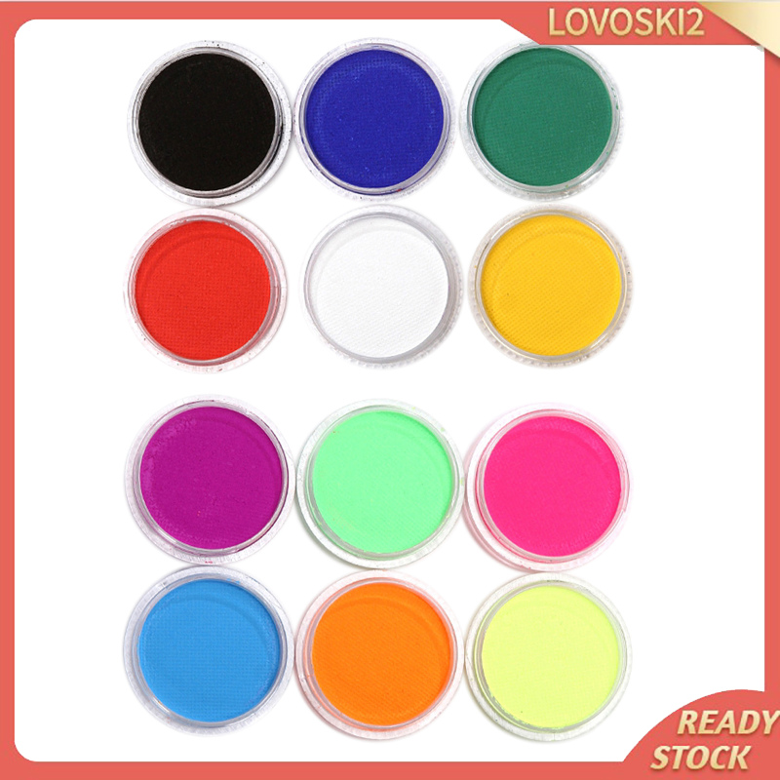  Cấu tạo  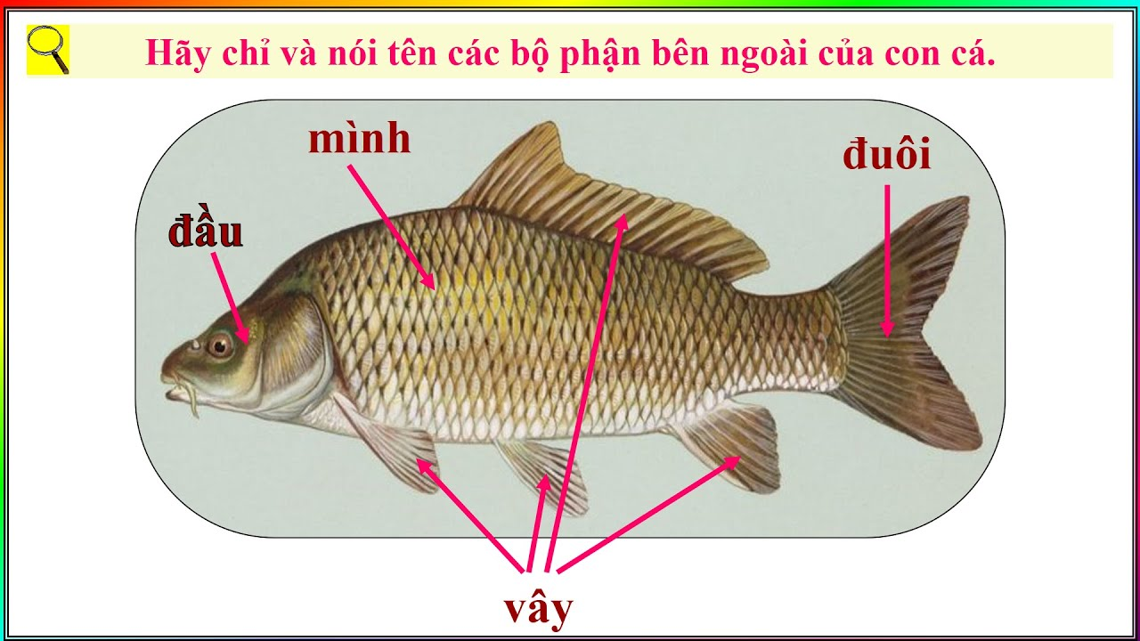  Con cá  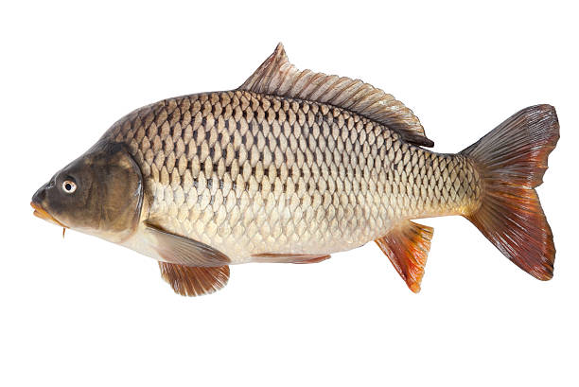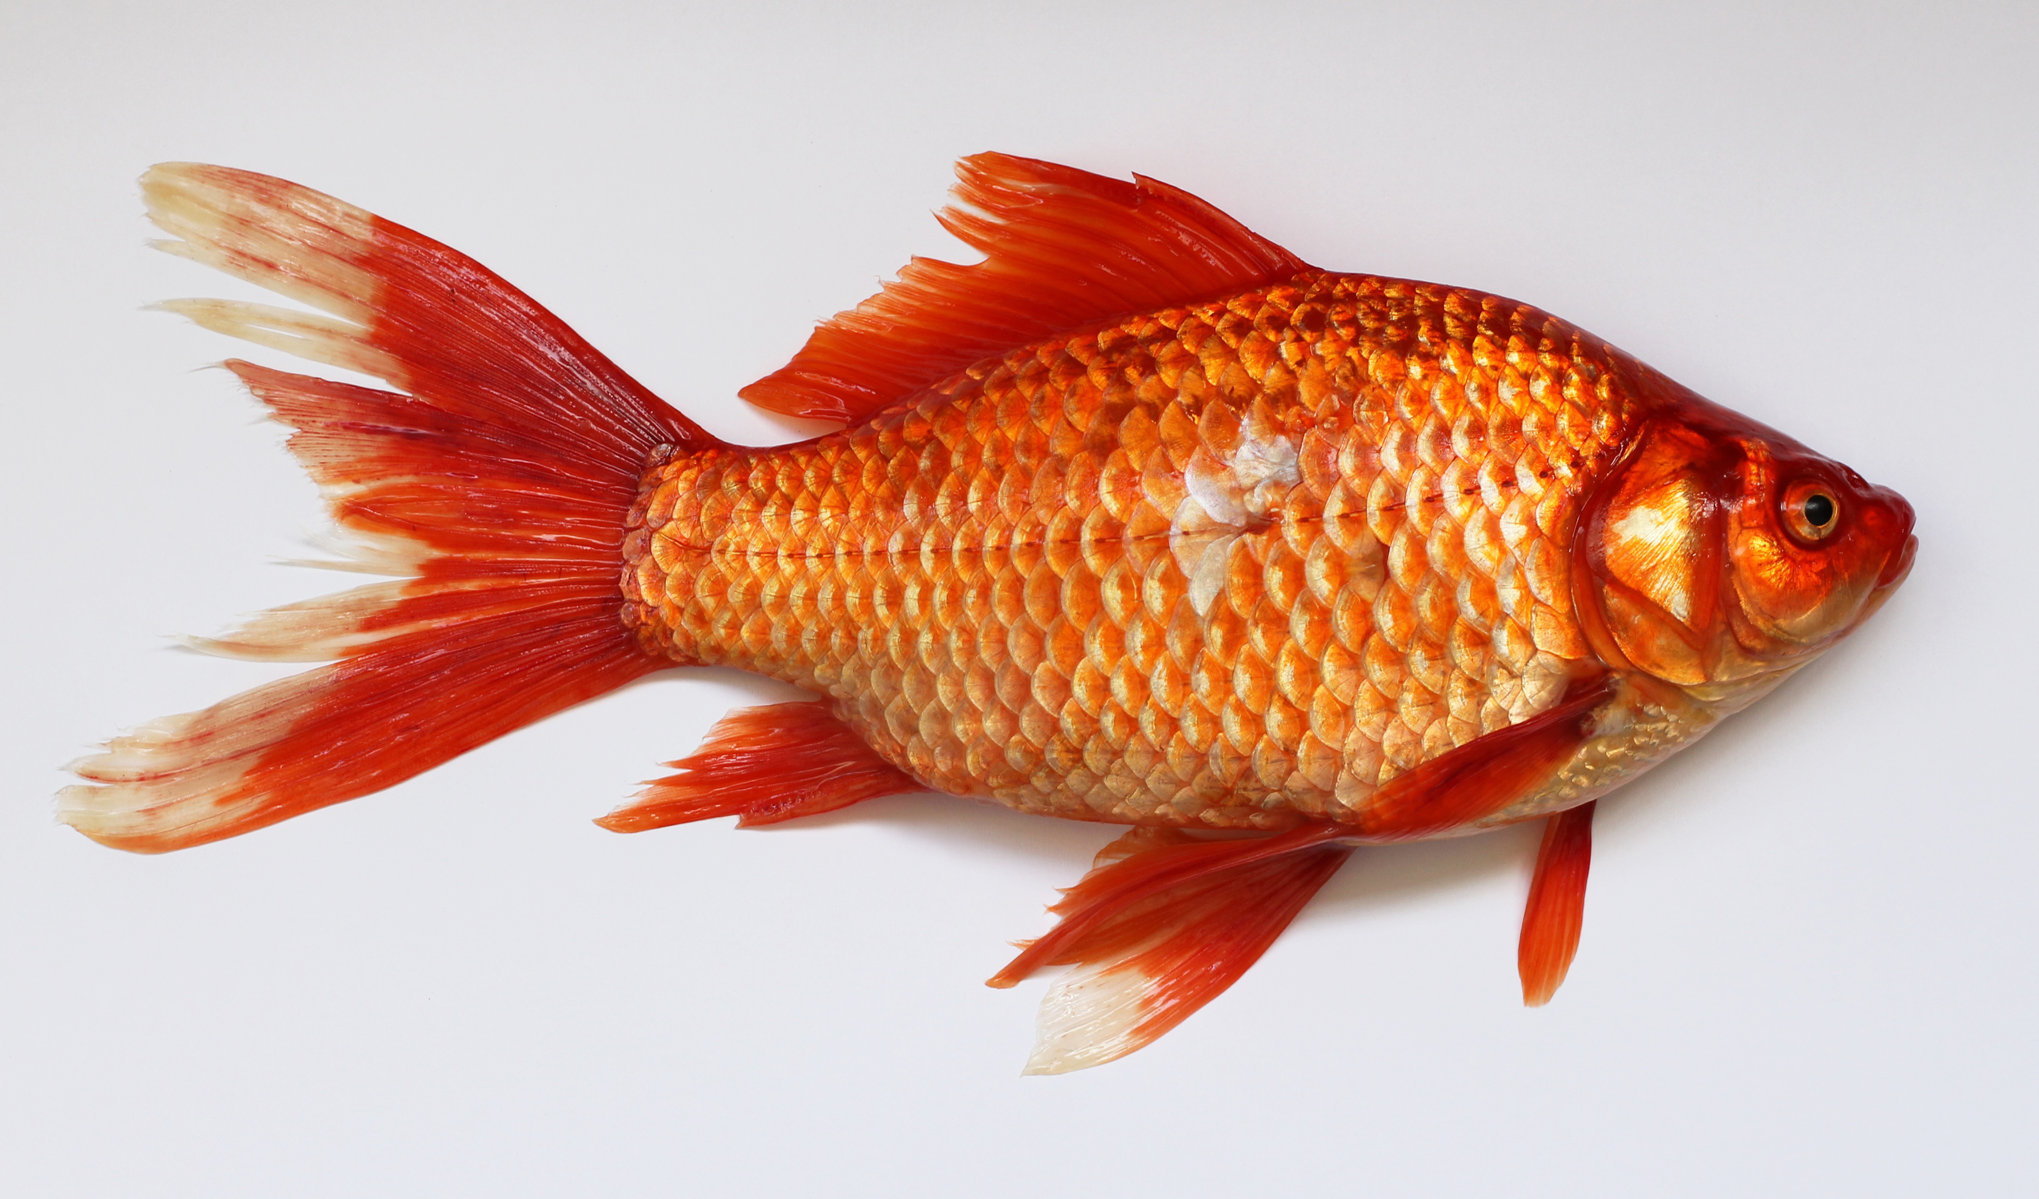  Lợi ích  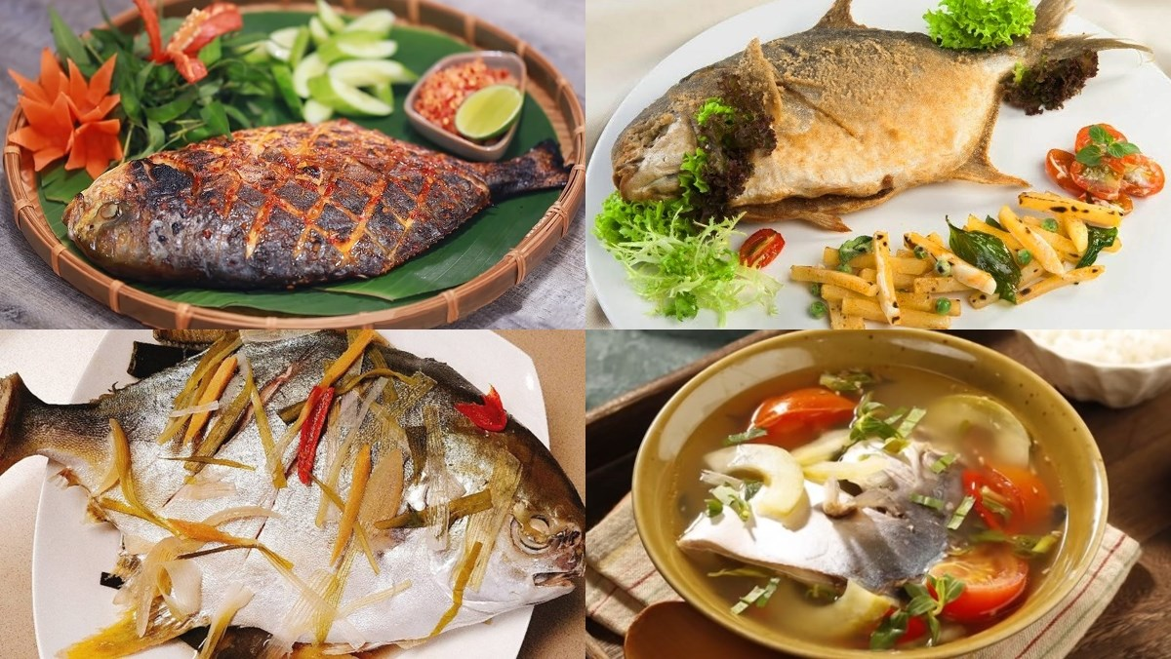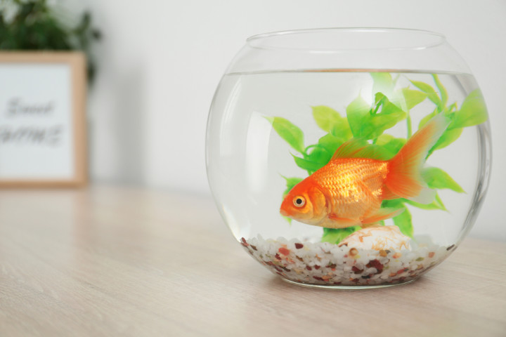  - Cho trẻ lấy đồ dùng tiến hành quan sát và ghi chép kết quả.  E3: Giải thích  - Cô mời từng nhóm lên thuyết trình về con theo bảng ghi chép kết quả của đội mình. Các nhóm khác nghe, nhận xét và bổ xung ý kiến cho nhóm bạn.  - Cô kiểm tra bảng kết quả của cả 3 nhóm. Nếu trong bảng kết quả chưa thể hiện đầy đủ, cô sẽ đưa ra câu hỏi gợi mở cho trẻ. Với một số câu hỏi sau:  + Đây là con gì?  + Con cá có màu gì?  + Con cá có những bộ phận nào ?  + Cá để làn gì ?  * Cô chốt lại ý trẻ.  * Mở rộng:  Hỏi trẻ:  – Món ăn được chế biến từ cá?  – Một số loại cá mà trẻ biết?  -> Mở rộng cho trẻ một số loại cá biển trên màn hình.  E4: Củng cố  * Trò chơi 1: “Đội nào nhanh nhất”  – Cách chơi: Chia trẻ làm 3 đội. Nhiệm vụ của 3 nhóm quan sát tranh con cá xem con thiếu những bộ phận nào và gắn bộ phận đó lại để tạo thành con cá hoàn chỉnh.  – Luật chơi: Trong thời gian 1 bản nhạc đội nào gắn nhanh, gắn đúng đội đó chiến thắng.  – Cô tổ chức cho trẻ chơi.  – Cô nhận xét kết quả chơi của trẻ.  * Trò chơi 2: Bé sáng tạo  - Cô chia lớp thành 3 nhóm chơi. Các thành viên trong nhóm thảo luận về ý tưởng của đội mình về cách tạo ra con cá từ các nguyên vật liệu khác nhau để cùng tạo ra con cá.  – Cho trẻ về nhóm thực hiện.  E5 Đánh giá  – Nhận xét chung hoạt động: Ghi nhận quá trình và kết quả hoạt động trẻ tham gia.  Cho trẻ vệ sinh đôi bàn tay khi kết thúc hoạt động.

* Đánh giá nhận xét cuối ngày và các tình huống phát sinh
1. Về tình trạng sức khỏe của trẻ

+ Điều chỉnh:

2. Về trạng thái cảm xúc, thái độ và hành vi của trẻ

+ Điều chỉnh:

3. Về kiến thức, kỹ năng của trẻ

Điều chỉnh:

Thứ sáu, ngày 2 tháng 1 năm 2026
Lĩnh vực phát triển: Phát triển thẩm mỹ.
Đề tài: Làm con cá (EDP)
Mục đích-Yêu cầu | Chuẩn bị và tiến hành
I. Các lĩnh vực hướng tới  S- Khoa học  - Trẻ biết cấu tạo của con cá bao gồm: Đầu cá, mình cá, đuôi cá, vây cá.  - Trẻ biết được chất liệu làm ra con cá: Bìa, giấy màu, lõi giấy, chai nhựa, đũa tre, hộp sữa….  T- Công nghệ  - Cách sử dụng và lựa chọn các đồ dùng, dụng cụ: băng dính, kéo, dây buộc, giấy màu, ...  - Ti vi, máy tính, điện thoại  E- Kỹ thuật  - Quy trình tạo ra con cá  - Kỹ năng: dán, buộc, gắn đính, ...  M-Toán  - Biết hình dạng, màu sắc của con cá.  A - Nghệ thuật:  - Trang trí đèn con cá.  * Ngôn ngữ:  - Thảo luận nhóm. Chia sẻ về sản phẩm của nhóm.  * Kĩ năng của thế kỉ XXI:  - Sáng tạo, hợp tác, đoàn kết, giao tiếp, tư duy phản biện. | I. Chuẩn bị  - Nguyên liệu làm con cá: Bìa, giấy màu, lõi giấy, hộp sữa…  - Nguyên liệu trang trí: Chấm tròn, băng giấy…  - Nguyên liệu kết nối: Hồ dán, keo, băng dính, băng dính hai mặt...  - Đồ dùng dụng cụ: Rổ, kéo, dập lỗ, dập ghim...  II. Các bước thực hiện  Bước 1: Hỏi  - Cô cùng trẻ hát bài hát “Cá vàng bơi”  + Các con có muốn làm con cá từ các nguyên vật liệu khác nhau không?  + Giới thiệu về con cá làm từ các nguyên vật liệu.  → Khơi gợi cho trẻ mong muốn được làm con cá.  - Đưa ra tiêu chí của con cá: Đầy đủ các bộ phận: Đầu cá, mình cá, đuôi cá, vây cá, mắt cá. Con cá trang trí đẹp.  Bước 2: Tưởng tượng  + Đầu cá, mình cá như thế nào?  + Màu sắc ra sao? Làm con cá bằng chất liệu gì?  Bước 3: Lập kế hoạch  - Cô định hướng cho trẻ cách làm việc nhóm  + Các con bàn bạc, thống nhất xem nhóm mình làm con cá bằng gì? Bằng các nguyên vật liệu gì?  + Dự kiến dùng gì để gắn kết các nguyên vật liệu lại với nhau?  - Giáo viên nhắc trẻ một số lưu ý khi về nhóm thực hiện làm con cá:  + Khi về nhóm, các nhóm trưởng sẽ phân công nhiệm vụ từng thành viên trong nhóm. Nói đủ nghe khi trao đổi thảo luận để tránh ảnh hưởng đến các nhóm khác. Khi cần sự giúp đỡ trẻ giơ tay.  - Trao đổi thảo luận, vẽ bản thiết kế (Trong quá trình trẻ vẽ, trẻ gặp khó khăn, cô định hướng cho trẻ).  - Phân công công việc  Bước 4: Thực hiện  - Trẻ đi chọn nguyên vật liệu phù hợp để chế tạo đèn lồng theo bản thiết kế.  - Giáo viên bao quát, nhắc các nhóm bám sát bản thiết kế, chủ động đề nghị hỗ  trợ nếu cần. Quay video, ghi chép lại quá trình làm (nếu cần)  - Khuyến khích trẻ thử nghiệm, điều chỉnh sản phẩm (nếu cần).  Bước 5: Đánh giá/Cải tiến  - Từng nhóm lên chia sẻ sản phẩm. Khuyến khích các nhóm đặt câu hỏi cho nhóm chia sẻ. Đối chiếu sản phẩm với các tiêu chí đã thống nhất.  + Nhóm con làm được cái gì? Con làm cách nào để gắn các bộ phận lại với nhau?  + Con dùng gì để trang trí con cá?  - Cô cho trẻ thử nghiệm với con cá vừa tạo. Cô cùng trẻ quan sát và nhận xét về sản phẩm so với bản thiết kế, có thể hỏi để trẻ có cơ hội giải thích, phản biện.  -> Cô kết luận theo tiêu chí đề ra: có đầy đủ các bộ phận, trang trí đẹp.  Sau khi làm xong con cá con cảm thấy như thế nào?  + Con có muốn thay đổi gì trong thiết kế hoặc sản phẩm của mình không? Nếu được thay đổi, con sẽ chỉnh sửa gì?

Lĩnh vực phát triển: Phát triển thẩm mỹ.
Đề tài: Dạy kỹ năng ca hát: Cá vàng bơi
NH: Chú ếch con
TCÂN: Nhảy theo nhịp xắc xô
Mục đích-Yêu cầu | Chuẩn bị và tiến hành
* Kiến thức:  - Cháu hát đúng lời, thuộc lời của bài hát "Cá vàng bơi" st Hà Hải.  - Cháu biết chơi trò chơi nhảy theo nhịp trống.  - Quyền được tham gia: Trẻ có quyền tham gia các hoạt động văn hóa, nghệ thuật.  - SEL: Trẻ thể hiện cảm xúc của mình qua bài hát.  * Kỹ năng:  - Rèn kĩ năng hát đúng theo lời, theo giai điệu của bài hát cá vàng bơi.  - Rèn cho trẻ kĩ năng chơi trò chơi.  * Thái độ:  - Cháu hứng thú tích cực hoạt động. | I. Chuẩn bị  1. Chuẩn bị của cô  - Nhạc bài hát "Cá vàng bơi"  - Xắc xô.  2. Chuẩn bị của trẻ  - Tâm thế thoải mái vui vẻ.  III. Tổ chức  1: Ổn định  Cô cho trẻ đọc bài thơ "Rong và cá"  ĐT: +Các con vừa đọc bài thơ gì?  + Bài thơ nói đến con vật nào?  + Con đã nhìn thấy cá bới chưa?  + Cá bơi như thế nào?  - Cô cho trẻ làm động tác cá bơi. Cô giới thiệu bài hát "Cá vàng bơi"  2: Nội dung  HĐ1: Dạy trẻ kĩ năng ca hát  */ Cô hát mẫu  - Cô hát cho trẻ nghe lần 1  - Cô đọc lời bài hát  - Cô hát lần 2: kết hợp nhạc  */ Trẻ hát  - Cô cho lớp hát cùng cô 2 - 3 lần (Cô sửa sai)  - Cô cho tổ , nhóm, cá nhân hát ( Cô sủa sai cho trẻ)  - Cô cho cả lớp hát lại 1 lần  ĐT: Các con vừa hát bài hát gì? Do ai sáng tác?  - Cô giới thiệu vận động kế hợp: vỗ tay theo TTC  - Cô vận động cho trẻ xem 1-2 lần  HĐ2 TCÂN: “Nhảy theo nhịp xăc xô”  - Cách chơi: Cô gõ xắc xô nhẹ thì các con nhảy nhẹ. Cô gõ mạnh thì các con nhảy mạnh  - Luật chơi: Bạn nào nhảy sai bạn đó sẽ phải nhảy lò cò  - Cô tổ chức cho trẻ chơi 2 - 3 lần  ĐT: Các con chơi trò chơi gì?  HĐ3 Nghe hát: “Chú ếch con” sáng tác: Phan Nhân  - Cô hát cho trẻ nghe lần 1  - Giảng nội dung:  - Lần 2 cô và trẻ vừa hát vừa vận động theo lời bài hát  ĐT: + Cô vừa hát cho các con nghe bài gì? Do ai sáng tác?  3. Kết thúc  Cô nhận xét và tuyên dương trẻ.

* Đánh giá nhận xét cuối ngày và các tình huống phát sinh
1. Về tình trạng sức khỏe của trẻ

+ Điều chỉnh:

2. Về trạng thái cảm xúc, thái độ và hành vi của trẻ

+ Điều chỉnh:

3. Về kiến thức, kỹ năng của trẻ

+ Điều chỉnh:

Thứ bảy, ngày 13 tháng 12 năm 2025
Lĩnh vực phát triển: Phát triển ngôn ngữ
Đề tài: Ôn dạy trẻ đọc thuộc bài thơ “Rong và cá”
Mục đích-Yêu cầu | Chuẩn bị và tiến hành
* Kiến thức:  - Trẻ nhớ được tên bài thơ, đọc thuộc bài thơ “Rong và cá”.  - Trẻ hiểu được nội dung bài thơ qua sự gợi mở, hướng dẫn của cô.  * Kỹ năng  - Rèn cho trẻ kĩ năng đọc thơ bài thơ “Rong và cá”.  - Rèn cho trẻ kĩ năng trả lời đúng và đầy đủ câu hỏi của cô to, rõ ràng, phát triển ngôn ngữ cho trẻ  * Thái độ  - Trẻ hứng thú tham gia hoạt động. | I. Chuẩn bị  1. Chuẩn bị của cô  - Tranh thơ, video bài thơ: “Rong và cá”.  - Nhạc bài hát: Chú ếch con  2. Chuẩn bị của trẻ  - Tâm thế thoải mái, trang phục gọn gàng.  II. Tiến hành  1. Ổn định, gây hứng thú  - Trẻ xúm xít cùng cô  - Cô gợi mở giới thiệu video bài thơ  2. Nội dung  HĐ1. Trẻ đọc thuộc thơ  - Cô cho trẻ xem video bài thơ.  - Trẻ đoán tên bài thơ, tên tác giả  - Cô khẳng định lại tên bài thơ, tên tác giả.  - Cô cho trẻ đọc  + Cả lớp đọc cùng cô 2-3 lần  + Tổ đọc/ Nhóm đọc  + Cá nhân lên thể hiện (Cô khuyến khích trẻ tự tin thể hiện bài thơ)  - Cô quan sát, lắng nghe và sửa sai giúp trẻ  HĐ2: Đàm thoại tìm hiểu nội dung bài thơ  - Các con vừa đọc bài thơ gì?  - Bài thơ của tác giả nào?  - Bài thơ nói về con gì?  - Cô rong được ví đẹp như gì?  - Cô rong ở đâu? Đang làm gì?  - Đàn cá thì làm gì?  - Đàn cá như thế nào?  - Cô khái quát lại ý kiến của trẻ và giáo dục trẻ.  HĐ 3: Củng cố  - Cô khuyến khích trẻ lên biểu diễn bài thơ.  - Cô cho trẻ hát và biểu diễn bài hát “Cá vàng bơi”.  3. Kết thúc  - Cô động viên, khen ngợi trẻ.  Kết thúc giờ học.

* Đánh giá nhận xét cuối ngày và các tình huống phát sinh
1. Về tình trạng sức khỏe của trẻ

+ Điều chỉnh:

2. Về trạng thái cảm xúc, thái độ và hành vi của trẻ

+ Điều chỉnh:

3. Về kiến thức, kỹ năng của trẻ

+ Điều chỉnh:

ĐÁNH GIÁ NHẬN XÉT CUỐI CHỦ ĐỀ NHÁNH 1: ĐỘNG VẬT SỐNG DƯỚI NƯỚC

Xác nhận của BGH | Xác nhận của TTCM | Người lập kế hoạch  Đoàn Thị Nương Nguyễn Thị Lệ

